2017—2018学年度第二学期高二物理期中联考试卷
一、单项选择题（本题共8小题，每小题只有一个选项符合题意，每小题4分，共32分）
1. 下列几种说法中正确的是（ ）
A. 线圈中磁通量变化越大，线圈中产生的感应电动势一定越大
B. 线圈中磁通量越大，线圈中产生的感应电动势一定越大
C. 线圈放在磁场越强的位置，线圈中产生的感应电动势一定越大
D. 线圈中磁通量变化越快，线圈中产生的感应电动势越大
【答案】D
【解析】试题分析：根据法拉第电磁感应定律可知，线圈中磁通量变化率越大，即线圈中磁通量变化越快，线圈中产生的感应电动势一定越大，选项ABC错误，D正确；故选D.
考点：法拉第电磁感应定律
【名师点睛】此题是对法拉第电磁感应定律的考查；要知道线圈中产生的感应电动势与磁通量的变化率成正比，即线圈中磁通量变化越快，感应电动势越大；要搞清“磁通量”、“磁通量变化量”、“磁通量变化率”的区别.
2. 三角形导线框abc固定在匀强磁场中,磁感线的方向与导线框所在平面垂直,规定磁场的正方向垂直纸面向里,磁感应强度B随时间t变化的规律如图所示。规定线框中感应电流i沿顺时针方向为正方向,下列i-t图象中正确的是( )
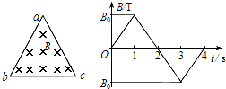
A. 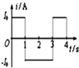 B. 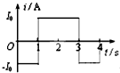
C. 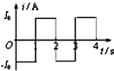 D. 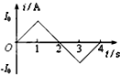
【答案】B
【解析】由图可知，0-1s内，线圈中磁通量的变化率相同，故0-1s内电流的方向相同，由楞次定律可知，电路中电流方向为逆时针，即电流为负方向；同理可知，1-2s内电路中的电流为顺时针，2-3s内，电路中的电流为顺时针，3-4s内，电路中的电流为逆时针，由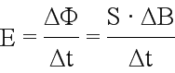可知，电路中在各个阶段电流大小恒定不变，B正确．
3. 矩形线圈abcd，长ab＝20 cm，宽bc＝10 cm，匝数n＝200，线圈回路总电阻R＝5 Ω。整个线圈平面内均有垂直于线圈平面的匀强磁场穿过。若匀强磁场的磁感应强度B随时间t的变化规律如图所示，则( )
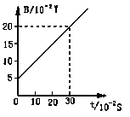
A. 线圈回路中感应电动势随时间均匀变化
B. 线圈回路中产生的感应电流为0.2 A
C. 当t＝0.3 s时，线圈的ab边所受的安培力大小为0.016 N
D. 在1 min内线圈回路产生的焦耳热为48 J
【答案】D
【解析】从图中可知线圈中磁感应强度的变化率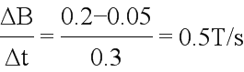，根据法拉第电磁感应定律可得回路中感应电动势为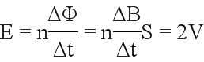，恒定不变，A错误；回路中感应电流的大小为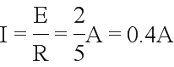，B错误；当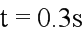时，磁感应强度B=0.2T，则安培力为，C错误；1min内线圈回路产生的焦耳热为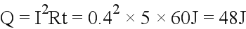，D正确．
【点睛】线圈在变化的磁场中，产生感应电动势，形成感应电流，由法拉第电磁感应定律来求出感应电动势大小。借助于闭合电路的殴姆定律来算出感应电流大小。通电导线处于磁场中受到安培力，则由公式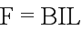可求出安培力的大小；由于磁通量的变化，导致线圈中产生感应电流，根据焦耳定律可得回路中的产生热量；本题对法拉第电磁感应定律、闭合电路殴姆定律、焦耳定律及安培力的公式熟练掌握，同时线圈中通电发热，将电能转化热能。
4. 如图所示，两根平行金属导轨置于水平面内，导轨之间接有电阻R。金属棒ab与两导轨垂直并保持良好接触，整个装置放在匀强磁场中，磁场方向垂直于导轨平面向下。现使磁感应强度随时间均匀减小，ab始终保持静止，下列说法正确的是( )
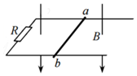
A. ab中的感应电流方向由b到a
B. ab中的感应电流逐渐减小
C. ab所受的安培力保持不变
D. ab所受的静摩擦力逐渐减小
【答案】D
【解析】磁感应强度均匀减小，磁通量减小，根据楞次定律得，ab中的感应电流方向由a到b，A错误；由于磁感应强度均匀减小，根据法拉第电磁感应定律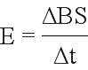得，感应电动势恒定，则ab中的感应电流不变，根据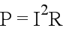可知电阻R消耗的热功率不变，B错误；根据安培力公式知，电流不变，B均匀减小，则安培力减小，C错误；导体棒受安培力和静摩擦力处于平衡，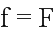，安培力减小，则静摩擦力减小，D正确．
5. 有一台交流发电机E，通过理想升压变压器T₁和理想降压变压器T₂向远处用户供电，输电线的总电阻为R。T₁的输入电压和输入功率分别为U₁和P₁，它的输出电压和输出功率分别为U₂和P₂；T₂的输入电压和输入功率分别为U₃和P₃，它的输出电压和输出功率分别为U₄和P₄。设T₁的输入电压U₁一定，当用户消耗的电功率变大时，有
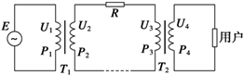
A. P₂变大，P₃变大
B. P₁变小，P₂变小
C. U₂变小，U₃变小
D. U₂减小，U₄变大
【答案】A
【解析】A、由于两变压器均是理想的，所以输入功率与输出功率相等，当变大，也变大，加之的输入电压一定，则输出电压也一定，通过电阻R的电流变大，所以电压变小，故A错误；
B、要使用户消耗的电功率变大，由于是理想变压器，则也会变大；由于的输入电压一定时，也不变，则必须变大，故B正确；
C、要使用户消耗的电功率变大，由于是理想变压器，则也会变大；由于的输入电压一定时，也不变，则必须变大，线路上的电流变大，导致电阻R消耗的功率也变大，电阻两端电压也变大，所以变小，变小，故CD错误。
点睛：理想变压器的输入功率与输出功率相等，且没有漏磁现象．输电线上的损失功率与其电流的平方成正比，而与输电线两端的电压的平方成反比。
6. 如图所示，纸面内有一矩形导体闭合线框abcd，ab边长大于bc边长，置于垂直纸面向里、边界为MN的匀强磁场外，线框两次匀速地完全进入磁场，两次速度大小相同，方向均垂直于MN.第一次ab边平行MN进入磁场，线框上产生的热量为Q₁，通过线框导体横截面的电荷量为q₁；第二次bc边平行MN进入磁场，线框上产生的热量为Q₂，通过线框导体横截面的电荷量为q₂，则( )
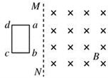
A. Q₁>Q₂，q₁＝q₂ B. Q₁>Q₂，q₁>q₂ C. Q₁＝Q₂，q₁＝q₂ D. Q₁＝Q₂，q₁>q₂
【答案】A
【解析】设ab和bc边长分别为L₁，L₂，若假设穿过磁场区域的速度为v，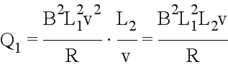，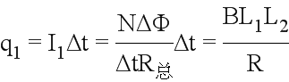 ；
同理可以求得：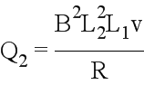，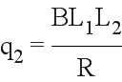；
L₁＞L₂，由于两次“穿越”过程均为相同速率穿过，因此：Q₁＞Q₂，q₁=q₂，故A正确，BCD错误．故选A．
在电磁感应题目中，公式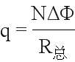，常考，要牢记，选择题中可直接应用，计算题中要写出推导过程；对于电磁感应能量问题一般有三种方法求解：①利用电路中产生的热量等于克服安培力做得功；②利用动能定理；③利用能量守恒；具体哪种方法，要看题目中的已知条件.
视频
7. 穿过一个单匝线圈的磁通量始终保持每秒钟均匀地减少2Wb，则（ ）
A. 线圈中感应电动势每秒钟增加2V
B. 线圈中感应电动势每秒钟减少2V
C. 线圈中无感应电动势
D. 线圈中感应电动势保持2V不变
【答案】D
【解析】由法拉第电磁感应定律可知，感应电动势为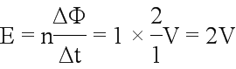，感应电动势是一个定值，不随时间变化，D正确．
8. 某交流发电机中，矩形金属线圈在匀强磁场中匀速转动，产生的感应电动势与时间的关系如图所示．如果此线圈和一个R＝100 Ω的电阻构成闭合电路，不计电路的其他电阻，下列叙述正确的是 ( )
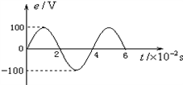
A. 交变电流的周期为0.02 s
B. 交变电流的最大值为1 A
C. 交变电流的有效值为1 A
D. 电阻R两端的最大电压为141 V
【答案】B
【解析】由图线可知，交变电流的周期为0.04 s，选项A错误；交变电压的最大值为100V，则电流的最大值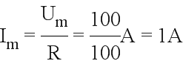，选项B正确；交变电流的有效值为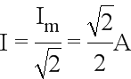,选项C错误；电阻R两端的最大电压为100 V，选项D错误；故选B.
二、多项选择题：（本题共4小题，每个题目至少有两个正确答案，选错的不得分，漏选得2分，全对得4分，共16分）
9. 两条平行虚线间存在一匀强磁场，磁感应强度方向与纸面垂直。边长为0.1 m、总电阻为0.005 Ω的正方形导线框abcd位于纸面内，cd边与磁场边界平行，如图（a）所示。已知导线框一直向右做匀速直线运动，cd边于t=0时刻进入磁场。线框中感应电动势随时间变化的图线如图（b）所示（感应电流的方向为顺时针时，感应电动势取正）。下列说法正确的是

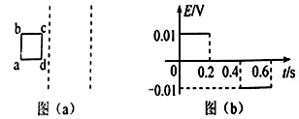
A. 磁感应强度的大小为0.5 T
B. 导线框运动速度的大小为0.5 m/s
C. 磁感应强度的方向垂直于纸面向外
D. 在t=0.4 s至t=0.6 s这段时间内，导线框所受的安培力大小为0.1 N
【答案】BC
【解析】由E–t图象可知，线框经过0.2 s全部进入磁场，则速度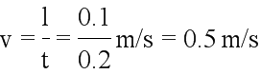，选项B正确；E=0.01 V，根据E=BLv可知，B=0.2 T，选项A错误；根据楞次定律可知，磁感应强度的方向垂直于纸面向外，选项C正确；在t=0.4 s至t=0.6 s这段时间内，导线框中的感应电流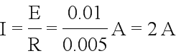，所受的安培力大小为F=BIL=0.04 N，选项D错误；故选BC。
【名师点睛】此题是关于线圈过磁场的问题；关键是能通过给出的E–t图象中获取信息，得到线圈在磁场中的运动情况，结合法拉第电磁感应定律及楞次定律进行解答。此题意在考查学生基本规律的运用能力以及从图象中获取信息的能力。
10. 一空间有垂直纸面向里的匀强磁场B，两条电阻不计的平行光滑导轨竖直放置在磁场内，如图所示，磁感应强度B＝0.5 T，导体棒ab、cd长度均为0.2 m，电阻均为0.1 Ω，重力均为0.1 N，现用力向上拉动导体棒ab，使之匀速上升(导体棒ab、cd与导轨接触良好)，此时cd静止不动，则ab上升时，下列说法正确的是( )
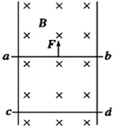
A. ab受到的拉力大小为2 N
B. ab向上运动的速度为2 m/s
C. 在2 s内，拉力做功，有0.4 J的机械能转化为电能
D. 在2 s内，拉力做功为0.6 J
【答案】BC
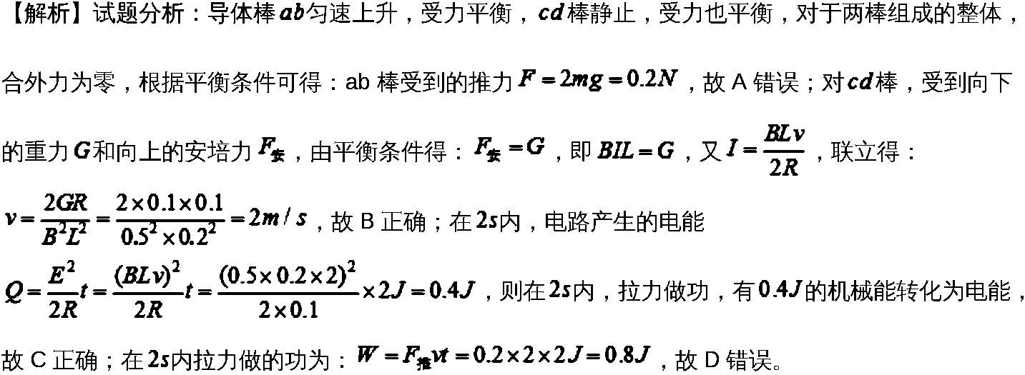
考点：导体切割磁感线时的感应电动势、电功、电功率
【名师点睛】本题是电磁感应现象中的力平衡问题，关键是对安培力和电路的分析和计算．要灵活选择研究对象，本题运用整体法和隔离法结合，比较简洁。要使始终保持静止不动，棒受到的安培力与重力平衡，匀速上升，受力也平衡，对两棒组成的整体研究，由平衡条件可求得推力的大小。
11. 通电矩形导线框abcd与无限长通电直导线MN在同一平面内，电流方向如图所示，ab边与MN平行，关于MN的磁场对线框的作用，下列叙述正确的是（ ）
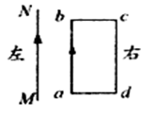
A. 线框ad和bc两条边所受的安培力方向相同
B. 线框ad和bc两条边所受的安培力大小相同
C. 线框ab和cd两条边安培力的合力朝左
D. cd所受安培力对ab边的力矩不为零
【答案】BC
【解析】直导线中的电流方向由M到N，根据安培定则，知导线右侧区域磁感应强度方向向内，根据左手定则，知ab边受的安培力向左，cd边受到的安培力向右，bc边受到的安培力向上，ad受到的安培力向下，由于离MN越远的位置，磁感应强度B越小，故根据安培力公式，ab边受到的安培力大于cd边，bc边受到的安培力大小等于ad受到受到的安培力，线框所受的安培力的合力向左，A错误BC正确；cd所受安培力与线圈在同一平面内，对ab边的力矩为零，D错误．
12. 如图所示电路中，L是自感系数足够大的线圈，它的电阻可忽略不计，D1和D2是两个完全相同的小灯泡．将电键K闭合，待灯泡亮度稳定后，再将电键K断开，则下列说法中正确的是（ ）
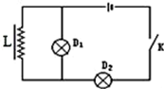
A. K闭合瞬间，两灯同时亮，以后D1熄灭，D2变亮
B. K闭合瞬间，D1先亮，D2后亮，最后两灯亮度一样
C. K断开时，两灯都亮一下再慢慢熄灭
D. K断开时，D2立即熄灭，D1亮一下再慢慢熄灭
【答案】AD
【解析】试题分析：K闭合瞬间，由于通过线圈的电流变大，在线圈中产生自感电动势阻碍电流的增加，此时刻电感线圈可看做断路，此时电流通过两个灯泡而同时发光；当电路稳定后，由于线圈的电阻为零，故灯泡D₁被线圈短路而熄灭，而D₂变的更亮，选项A正确，B错误；K断开时，D₂立即熄灭，而由于线圈中产生自感电动势阻碍电流的减小，自感电动势在L和D₁中形成新的回路，故使得D₁亮一下再慢慢熄灭，选项D正确，C错误；故选AD．
考点：自感
【名师点睛】此题考查了自感现象；要知道自感线圈在电路接通的瞬时相当于“断路”，而在电路断开的瞬时又相当于“电源”；特别要注意的是此题中电感线圈的电阻忽略不计的条件，当电路稳定后，线圈相当于导线．
三、实验题（本题共2题，两图2分一个，其它每空2分，共计18分．）
13. 在“测定电源的电动势和内阻”的实验中，已连接好部分实验电路．
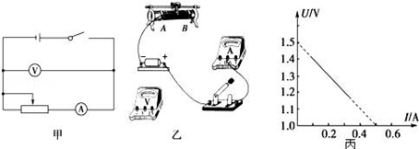
（1）按如图甲所示的实验电路，把图乙中剩余的电路连接起来_________．
（2）在图乙的电路中，为避免烧坏电表，闭合开关前，滑动变阻器的滑片应置于___端（选填“A”或“B”）．
（3）图丙是根据实验数据作出的U﹣I图象，由图可知，电源的电动势E=__ V，内阻r=__Ω
【答案】 (1). 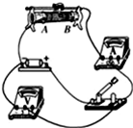 (2). B (3). 1.50 (4). 1
【解析】（1）由原理图可知滑动变阻器为限流接法，电压表并联在滑动变阻器两端，由原理图连接实物图所示；
（2）为保证实验安全，在开始时电路中电流应为最小值，故滑动变阻器应接入最大阻值，由图可知，滑动变阻器接入部分为左半部分；故滑片应接到B端；
（3）U-I图像的纵截距表示电源电动势，故电源的电动势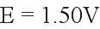，当路端电压为1V时，电流为0.5A，则由闭合电路欧姆定律可知：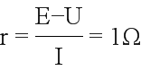．
【点睛】由原理图将电流表与滑动变阻器串联，将电压表并联在电滑动变阻器及电流表两端，注意开关应能控制整个电路；滑动变阻器在开始时应调节到使电路中电流最小的位置；由图可知，图象由纵坐标的交点为电动势；由图象与横坐标的交点利用闭合电路欧姆定律可求得内电阻及短路电流．
14. 有一根细而均匀的圆柱体导体棒样品(如图甲所示)，电阻约为100Ω，为了测量其电阻率ρ，可先测其电阻Rx，现提供以下实验器材：
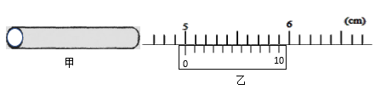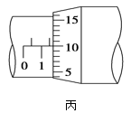
A．10分度的游标卡尺
B．螺旋测微器
C．电流表A1(量程50mA,，内阻r1为100Ω)
D．电流表A2(量程100mA，内阻r2约为40Ω)
E．电流表A3(量程1A，内阻r3约为0.1Ω)
F．滑动变阻器R1(20Ω，额定电流1A)
G．滑动变阻器R2(0～2kΩ，额定电流0.1A)
H．直流电源E(12V，内阻不计)
I．圆柱体导体棒样品Rx(电阻Rx约为100Ω)
J．开关一只，导线若干
（1）用游标卡尺测得该样品的长度如图乙所示，其示数L=______cm；用螺旋测微器测得该样品的直径如图丙所示，其示数D=_________mm。
（2）为了尽可能精确地测量原件电阻Rx，请选择合适电学仪器，在方框中画出实验电路图，所选器材注意角标区分___________。
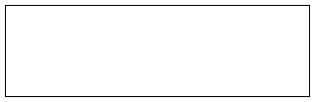
（3）闭合开关，测量出需要测量的物理量。需要测量的物理量是______________。
（4）根据（1）（3）步测量的数据字母，表示出电阻率ρ=_______________。
【答案】 (1). 5.00 (2). 1.600 (3). 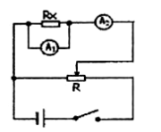 (4). 电流表A₁的读数为I₁，电流表A₂的读数为I_{2，} (5). 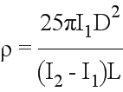
【解析】（1）由图示螺旋测微器可知，其示数：L=50mm+0×0.1mm=50.0mm=5.00cm；由图示螺旋测微器可知，其示数：D=1.5mm+10.0×0.01mm=1.600mm；
（2）实验没有电压表，可以用已知内阻的电流表A₁与待测电阻并联测电压，电流表选择A₂，为方便实验操作，滑动变阻器应采用R₁，滑动变阻器应采用分压接法，电路图如图所示：
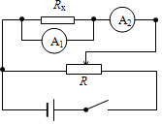
（3）待测电阻阻值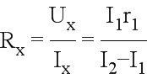，实验需要测量：电流表A₁的读数为I₁，电流表A₂的读数为I₂。
（4）由电阻定律可知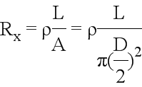，电阻率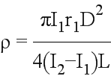；
四、计算题（本题共4小题，共计44分．解答时请写出必要的文字说明、方程式和重要的演算步骤．只写出最后答案的不能得分，有数值计算的题，答案中必须明确写出数值和单位）
15. 如图所示，一电子的电荷量为e，以速度v垂直射入磁感应强度为B、宽度为d的有界匀强磁场中，穿过磁场时的速度方向与原来电子入射方向的夹角是θ=30°，求：
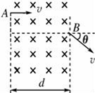
（1）电子运动的轨道半径r；
（2）电子的质量m；
（3）电子穿过磁场的时间t．
【答案】（1）2d（2）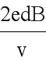（3）
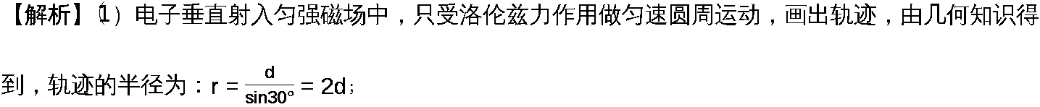............
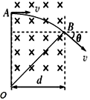
（2）由牛顿第二定律得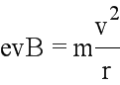，解得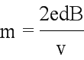；
（3）由几何知识得到，轨迹的圆心角为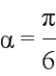，故穿越磁场的时间为：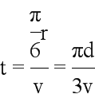；
16. 如图所示，线圈面积为0.05 m2，共100匝，线圈总电阻为1 Ω，与外电阻R＝9 Ω相连．当线圈在B＝T的匀强磁场中绕OO′以转速n＝300 r/min匀速转动时，求：
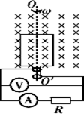
（1）若从线圈处于中性面开始计时，写出电动势的瞬时值表达式；
（2）两电表的示数；
【答案】（1） e=100sin 10πt V （2） 5A；45V
【解析】（1）线圈的角速度ω=2πn=10πrad/s，感应电动势的最大值E_{m}=nBSω=100V，则从线圈处于中性面开始计时，电动势的瞬时值表达式为e=E_{m}sinωt=100sin 10πtV
（2）电路中电流的有效值I=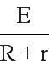 ，E=E_{m}，
代入解得I=5A，即电流表读数为5A．
电压表读数为U=IR=45V
17. 如图所示PQ、MN为足够长的两平行金属导轨，它们之间连接一个阻值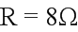的电阻，导轨间距为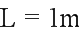；一质量为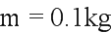，电阻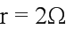，长约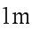的均匀金属杆AB水平放置在导轨上，它与导轨的滑动摩擦因数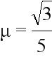，导轨平面的倾角为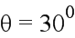在垂直导轨平面方向有匀强磁场,磁感应强度为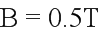，今让金属杆AB由静止开始下滑，从杆静止开始到杆AB恰好匀速运动的过程中经过杆的电量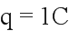，求：
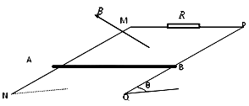
（1）杆AB下滑的最大速度；
（2）杆AB从静止开始到匀速运动位移的大小；
（3）从静止开始到杆AB匀速运动过程R上产生的热量；
【答案】（1）8m/s （2）20m（3）0.64J
【解析】（1）AB杆为研究对象其受力如图
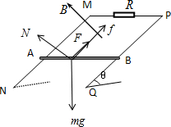
AB下滑的最大速度，加速度为零
知mgsinθ-F-f=0 ①
N=mgcosθ ②
其中F=BIL③
f=μN④
I= ⑤
E=BLv_{m}⑥
联立上面①②③④⑤⑥解得v_{m}=8m/s
（2）静止开始到运速运动过程中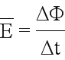 ⑦
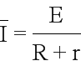 ⑧
q=t⑨
联立⑦⑧⑨可知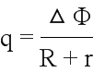
而△∅=Bxl
所以x=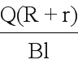=20m
（3）电阻发热和为Q _{R}+Q_{r}，由能量守恒可知由能量守恒可知
mgxsinθ=mv_{m}²+μmgxcosθ+Q_{R}+Q_{r}
Q_{R}：Q_{r}=R：r
联立上式Q_{R}=0.64J
点睛：本题综合考查了共点力平衡以及能量守恒．关键理清导体棒的运动情况，速度最大加速度为零，选择合适的定律进行求解.
18. 如图所示,倾斜角=300的光滑倾斜导体轨道(足够长)与宽度相同的光滑水平导体轨道连接.轨道宽度均为L=1m,电阻忽略不计.匀强磁场I仅分布在水平轨道平面所在区域,磁感应强度B₁的大小未知,方向水平向右;匀强磁场II仅分布在倾斜轨道平面所在区域,方向垂直于倾斜轨道平面向下,大小B₂=1T.现将两质量均为m=0.2kg电阻均为R=0.5的相同导体棒ab和cd,垂直于轨道分别置于水平轨道上和倾斜轨道上,并同时由静止释放.取g=10m/s².
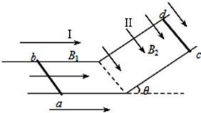
（1）求导体棒cd沿斜轨道下滑的最大速度的大小;
（2）若已知从开始运动到cd棒达到最大速度的过程中,ab棒产生的焦耳热Q=0.45J,求该过程中通过cd棒横截面的电荷量。
【答案】（1）1m/s（2）1C
【解析】（1）cd棒匀速运动时速度最大，设为，棒中感应电动势为E，电流为I，
感应电动势为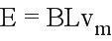，电流为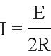，
由平衡条件得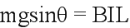，代入数据解得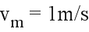；
（2）设cd从开始运动到达最大速度的过程中经过的时间为t，通过的距离为x，cd棒中平均感应电动势为，平均电流为，通过cd棒横截面的电荷量为q，
由能量守恒定律得：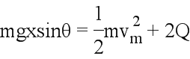，
电动势为：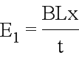，电流为：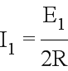，电荷量为：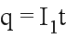，代入数据解得：q=1C；
【点睛】本题分析时，一定要注意题中条件：导轨的倾斜部分和水平部分都足够长，分析知道在斜轨上棒最终匀速运动，在水平轨道上最终静止，再运用电磁感应的规律和力学知识求解．

